**Памятки по профилактике гибели детей и детского травматизма**

**[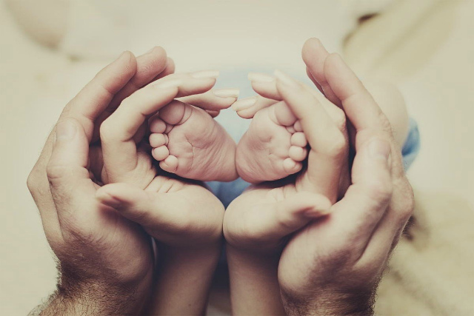](http://www.hoiniki.by/wp-content/uploads/2017/11/family.jpg)Уважаемые родители!**  
**В связи с участившимися случаями гибели детей от внешних причин предлагаем вашему вниманию справочно-методическую информацию.**

**Профилактика травматизма и синдрома внезапной смерти у детей возрастной группы до 3 месяцев**

У детей до трёх месяцев наиболее частые травмы и состояния, приводящие к смерти – падения, аспирация пищей, ожоги кожи, синдром внезапной смерти.

**Профилактика внезапной смерти.**

**Укладывайте спать младенца только на спину.** В положении лёжа на животе экскурсия грудной клетки ограничена из-за прижатия её передней поверхности к матрасу. Кроме того, у спящего на животе малыша голова повёрнута в сторону, что может ухудшать кровоснабжение мозга и вести к угнетению центра дыхания.  
**Используйте твёрдый матрас с туго натянутой простыней на резинке.** Стёганые одеяла с кружевами могут блокировать дыхательные пути малыша во время сна.  
**Расстояние между прутьями кроватки должно быть оптимальным,** чтобы ребёнок не выпал и не застрял между ними.  
**На время сна ребёнку нельзя одевать шарфики, одежды или шапочки на завязках, слюнявчики. Не допустимы соски или игрушки на шнурках.**

**Профилактика асфиксии (удушения). Что необходимо делать, если ребёнок срыгивает?**

Перед каждым кормлением выкладывайте ребёнка на живот, для того, чтобы из желудка вышел избыток воздуха.  
После каждого кормления держите ребёнка в вертикальном положении («столбиком»), прижав к себе его животиком, пока малыш не отрыгнёт излишек воздуха.  
 Если ребёнок торопится и заглатывает воздух во время кормления, то необходимо прервать кормление и помочь малышу отрыгнуть этот газ. Затем можно продолжить прерванное ранее кормление.  
В тех случаях, когда мама держит ребёнка «столбиком», а воздух всё-таки не отходит, необходимо положить ребёнка на несколько секунд в горизонтальное положение. Тогда газ в желудке перераспределится, и когда ребёнка переведут вновь в вертикальное положение, воздух легко выйдет.  
 Никогда не кладите ребёнка на спину сразу после кормления! Необходимо положить малыша так, чтобы грудная клетка и голова были слегка наклонены в сторону (подложите под бочок пелёнку). При этом, если ребёнок срыгнёт, молоко не попадёт в дыхательные пути

[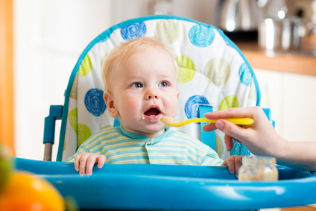](http://www.hoiniki.by/wp-content/uploads/2017/11/family-1.jpg)

**Профилактика падений**

Всегда пристёгивайте малышей при использовании высоких стульчиков или переносок.  
 Укладывая ребёнка в переноску, устанавливайте её только на полу, а не на стуле, столе или любой другой мебели.  
Никогда не оставляйте ребёнка одного на возвышенной поверхности (кровать, диван, кресло, столик для переодевания).

**Профилактика ожогов**

Тонкая кожа младенцев подвержена ожогам в большей степени, чем кожа взрослых. Поражается быстрее, глубже и при более низких температурах.

В ванночке для купания должен быть всегда градусник (температура купания 37-38 градусов). Купайте малыша в детской ванночке. Наливайте в ванну небольшое количество воды.  
Никогда не оставляйте ребёнка одного в ванне. Перед купанием приготовьте все необходимые вещи и уложите их в пределах досягаемости. Если Вы что-то забыли, то не оставляйте малыша одного. Укутайте его в полотенце и возьмите с собой в комнату.  
Температура воды для питья и пищи ребёнка (смесь и т.д.) должна находиться под строгим контролем и не быть выше 40 градусов.  
Никогда не пейте горячий чай с ребёнком на руках!  
Первая помощь при ожогах – охлаждение обожжённой поверхности водой комнатной температуры (18-20 градусов) в течение 15-20 минут. При этом необходимо срочно вызвать скорую помощь!

**Профилактика травматизма и несчастных случаев у детей возрастной группы 4-6 месяцев**

*В связи с ростом и развитием ребёнка, увеличением подвижности и эмоциональности, характер травм расширяется и меняет свой спектр.*

* **4-ый месяц** – падения весьма типичны для этого возраста. Поэтому никогда не оставляйте ребёнка одного на любой возвышенной поверхности.  
  **5-ый месяц** – в этой возрастной группе бич ожоги. Поэтому никогда не ставьте и не оставляйте посуду с горячим питьём, едой в радиусе досягаемости ребёнка.  
  **6-ой месяц** – часты падения с кроватки. Поэтому расстояние от матраса до верхнего края кроватки должно быть не менее 53 см.

**Безопасность детской комнаты**

Используйте в детской кровати аккуратно подогнанный матрац. При подъёме боковых перил фиксируйте их защёлками.  
 Не при каких обстоятельствах не следует спать на одной кровати с ребёнком.  
 Не используйте подушки для детей младше 12 месяцев.  
 Не пользуйтесь грелками при уходе за ребёнком.  
 Не кладите ребёнка спать вблизи любых источников тепла — вблизи отопительных приборов, под прямыми лучами солнца и т.д.  
 Не используйте водяную кровать, подушку или другие предметы обихода с мягкой поверхностью, которые могут явиться причиной асфиксии (удушения) ребёнка.  
 Перед засыпанием положите ребёнка на спину или лучше на бок.

**Безопасность детской одежды**

Используйте конверты для сна. Дети раннего возраста вертятся и откидывают одеяло во время сна.  
 Не следует пользоваться чепчиками и шапочками с завязками.  
 Избегайте использования одежды либо аксессуаров с затягивающимися элементами. Удалите шнурки с одежды. Не надевайте на детей ожерелья, кольца или браслеты.  
 Используйте пижамы из негорючей ткани.  
 Никогда не подпирайте бутылочку во время кормления. Не оставляйте ребёнка одного во время кормления.  
 Никогда не вешайте на шею ребёнку предметы (например, пустышку) на ленте или верёвке, которые затягиваясь в петлю, могут явиться причиной асфиксии.

**Безопасная перевозка ребёнка в автотранспорте**

Используйте только проверенные детские сиденья, которые соответствуют возрасту и весу ребёнка.  
 Усаживайте детей на сиденье правильно: оно должно быть обращено против движения автомобиля.  
 Никогда не сажайте ребёнка или младенца себе на колени во время передвижения на легковом или грузовом автомобиле.  
 В автомобиле все пассажиры должны быть пристёгнуты.  
 Не оставляйте ребенка в автомобиле одного.  
 Контролируйте температурный режим в автомобиле, особенно в летнее время.  
 Будьте всегда рядом!

**Профилактика травматизма и несчастных случаев у детей возрастной группы 7-9 месяцев**

Ваш ребёнок подрос, стал активнее познавать мир, самостоятельно сидеть, вставать и даже ходить, держась за опору! Ваше внимание к малышу должно утроиться! В 7-9 месяцев его подстерегают новые опасности – например, **аспирация инородных тел в дыхательные пути.** Поэтому игрушки должны быть без мелких деталей, а пол чистый, без посторонних предметов (следует убрать пуговицы, монеты, бусинки, батарейки, булавки и пр.) Для этой возрастной группы характерны также ожоги, парезы, ушибы, отравления. Не оставляйте ребёнка одного на кухне. Он должен всегда находиться в Вашем поле зрения. Не оставляйте любые, особенно опасные предметы на краю поверхностей. Уберите скатерти. Готовьте пищу на дальних горелках. Уберите ножи, ножницы, вилки и др. острые предметы, а также спички, пепельницы, зажигалки. Обязательно перекрывайте газ. Изолируйте все острые углы мебели, зафиксируйте двери шкафов, окон, входную и балконные двери. Уберите стулья, кресла, диваны от окон. Отопительные батареи закройте решётками или мебелью. Чтобы избежать отравления — не оставляйте доступными лекарственные, чистящие и любые другие химические средства. Храните их надёжно запертыми, в недоступных для детей местах. Не храните лекарственные средства в дамских сумках.

**Безопасность кухни и ванной комнаты**

Опасные предметы и явления, горячие напитки и еда, ножи и электрические приборы должны быть вне досягаемости детей.  
Во время приготовления пищи, ручки кастрюль и сковородок располагайте вне зоны доступа ребёнка.  
Используйте ремни безопасности в специальном стульчике для кормления. Установите температуру нагревателя воды не более 45ºС. Удостоверьтесь, что вода в ванне тёплая, а не горячая  
В первые 5 месяцев жизни купайте малыша в детской ванночке. Для старших детей используйте сиденье для большой ванны.  
Наливайте в ванну небольшое количество воды.  
Никогда не оставляйте ребёнка одного в ванне. Перед купанием приготовьте все необходимые вещи и уложите их в пределах досягаемости. Если Вы что-то забыли, то не оставляйте малыша одного. Укутайте его в полотенце и возьмите с собой в комнату.  
После купания и всех процедур необходимо немедленно удалить воду из ванны. Крышки унитазов, двери в туалеты, ванные и прачечные помещения держите постоянно закрытыми.

**[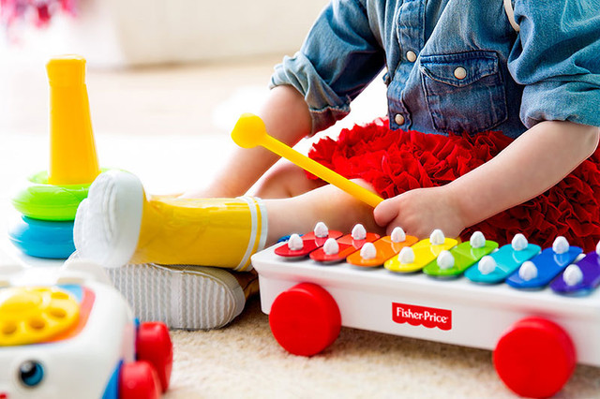](http://www.hoiniki.by/wp-content/uploads/2017/11/family-2.jpg)**

**Игрушки**

Храните мелкие предметы вне досягаемости ребёнка.  
 Тщательно удаляйте упаковку, прежде чем дать игрушку ребёнку.  
 Регулярно мойте игрушки.  
 Музыкальные подвески для кроваток должны быть установлены вне досягаемости ребёнка. Их необходимо убрать, когда малыш начнёт самостоятельно. идеть.  
 Покупайте сертифицированные, негорючие, моющиеся и нетоксичные игрушки.  
 Игрушки должны соответствовать возрасту Вашего ребёнка. Следите, чтобы малыши не играли с игрушками старших братьев и сестёр. Их игрушки могут быть опасны для детей младше 3 лет.  
Давайте детям для ознакомления или игры только безопасные предметы.  
Объясняйте назначение предметов домашнего обихода.  
Никогда не погружайте в воду электрические игрушки.

**Отравления**

Если вы заподозрили, что Ваш ребёнок проглотил какое-нибудь опасное вещество, не пытайтесь вызывать рвоту или давать малышу «запить» проглоченное без предварительной консультации с врачом. Немедленно свяжитесь со службой скорой медицинской помощи!  
Больше половины всех детских отравлений обусловлено случайным приёмом лекарств. Держите все препараты (даже витамины) в недоступном для ребёнка месте. Не называйте лекарства «конфетками», потому что так можно спровоцировать у ребёнка интерес к ним.  
На дверцах шкафчиков, в которых хранится бытовая химия и медикаменты, установите специальные запоры или замки.  
Держите мелкую электронику и гаджеты (брелоки сигнализации, часы, пульты дистанционного управления, «беспламенные свечи», лазерные указки, фонарики и тому подобные предметы), содержащие литиевые батарейки, в местах недоступных детям.  
Открытые источники воды (даже бочка или ведро с водой на приусадебном участке) должны быть надёжно ограждены, потому что они могут стать причиной утопления ребёнка. При наличии таких источников вблизи детей требуется особое внимание и постоянный контроль. Трагедии у воды, как правило, происходят беззвучно и в течение короткого промежутка времени (менее 1 минуты).  
Будьте всегда рядом!

**Профилактика травматизма и несчастных случаев у детей возрастной группы 10-12 месяцев**

По мере взросления Вашего малыша он становится все более самостоятельным. А это значит, что ему требуется пристальное внимание, чтобы он не попал в беду из-за своей любознательности и активности. В возрастной группе 10-12 месяцев на первый план причин травматизма и несчастных случаев выходят инциденты, связанные с падениями, отравлениями и по-прежнему ожогами.

**Бытовая химия**

Если Вы убрали бутылку с моющим средством на верхнюю полку или закрыли в шкафчике, это не значит, что ребёнок её не найдёт и не опрокинет на себя. В таком случае химическое средство может попасть на нежную кожу малыша, в глаза или рот, при этом возможны совершенно катастрофические последствия не только для ребёнка, но и всей семьи. Поэтому всегда убирайте средства бытовой химии в места недоступные для детей. Места хранения опасных веществ любого происхождения и назначения должны быть оборудованы надёжными системами защиты от несанкционированного доступа (замки, засовы и т.д.).

**Игрушки не по возрасту и спортивный инвентарь**

Особая опасность создаётся в тех случаях, когда в доме есть старший ребёнок, который остаётся без надлежащего внимания со стороны взрослых. Складывая пазлы, собирая конструкторы и играя с игрушками, содержащими мелкие детали, он невольно может стать виновником трагедии (аспирация инородных тел и возможная асфиксия, а также попадание инородных тел в желудочно-кишечный тракт, ухо, нос и т.д.). Полностью изолировать от опасных предметов младшего ребёнка становится очень сложно.  
Потенциальную опасность для детей представляют по тем же причинам также велосипеды, гантели, скакалки и другой спортивный инвентарь и снаряжение.

**[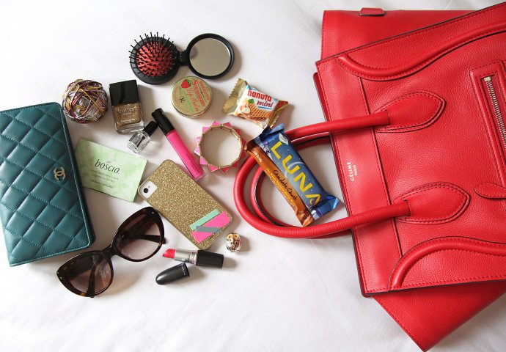](http://www.hoiniki.by/wp-content/uploads/2017/11/family-4.jpg)**

**Дамские сумки**

Придя с работы, иногда не оценив возможную опасность, сумку без присмотра оставляют на стуле, комоде или на полу. А ведь внутри находится множество опасных для ребёнка предметов: маникюрные ножницы и иные инструменты, всякие мелочи и даже помада с лаком для ногтей и жидкостью для его удаления, нередко медикаменты и пр. Все это, оказавшись в руках ребёнка, может привести к очень печальным последствиям.

**Растения в горшках**

Ребёнок может травмироваться падающим цветочным горшком, неудачно расположенном на подоконнике. Грунт из горшка, содержащий удобрения, может явиться источником отравления или инородным телом в носоглотке, желудке, ухе, глазу. А домашние растения, которые порой оказываются ядовитыми, способны быть смертельно опасными для малыша, если он вздумает попробовать на вкус их листья или яркие цветки.

**Еда для домашних животных**

Пакет с собачьей едой и миски, из которых едят питомцы, обычно всегда находятся на полу – в открытом доступе не только для животных, но и для малыша, который, не исключено, попытается попробовать их содержимое на вкус. Организуйте безопасные для малыша условия содержания домашних животных.

**Безопасность в доме**

Если средством передвижения ребёнка по дому являются ходунки, то устанавливайте это приспособление подальше от лестниц, обогревающих приборов, свисающих проводов или оконных шнуров.  
Установите на окна специальные защитные решётки. Они должны быть снабжены устройствами аварийной разблокировки на случай пожара.  
Обеспечьте надёжную фиксацию мебели (особенно высоких шкафов), техники и любых других предметов, которые могут опрокинуться и упасть. Удостоверьтесь в том, что детские игрушки не содержат мелких частей и деталей, которые ребёнок может оторвать и вдохнуть, либо попытаться. роглотить.  
 Рацион детей до 5 лет не должен содержать продуктов округлой формы плотной консистенции (способных вызвать обтурацию, или закупорку, дыхательных путей), таких как порезанные сосиски, ядра орехов, карамельки, виноградины, зерна кукурузы.  
Располагайте провода и шнуры вне досягаемости вашего ребёнка. Переместите кроватку, манеж, игрушки и детскую мебель на достаточное расстояние от этих предметов.  
 Периодически на четвереньках «прогуливайтесь» по полу — таким образом вы быстрее заметите опасные предметы, которые ребёнок может отправить. в рот.  
 Детские автокресла для детей младше 2 лет следует устанавливать против движения машины. Перед тем как заводить авто, убедитесь, что ремень натянут достаточно для эффективной фиксации кресла. Попробуйте «защипнуть» ремень, и, если складка образовалась — затяните его потуже. Само автокресло не должно сдвигаться больше, чем на 2–3 см.  
 Держите горячую пищу, массивные предметы, всё, что может начать двигаться по салону при торможении, подальше от ребёнка.  
Будьте всегда рядом!

**Профилактика травматизма и несчастных случаев у детей возрастной группы 1-4 лет**

Как и для всех детей, для ребёнка в возрасте 1-4 лет существуют риски, предопределяемые уровнем психомоторного развития малыша, а также условиями и факторами, его окружающими. Поскольку безопасность детей в этом возрасте в значительной степени зависит от родителей и воспитателей, то, по-прежнему, основные риски продолжают быть связаны с ненадлежащим присмотром и небезопасностью окружающих ребёнка условий.

Возрастающая подвижность и активность детей, их независимость могут стать причиной того, что они оказываются в небезопасном месте и положении. Малыши любят подбирать всевозможные предметы. Сохраняющееся стремление пробовать все на вкус создаёт значительный риск того, что эти предметы окажутся у ребёнка во рту. Маленький размер тела, пока ещё недостаточно развитая речь, а также неадекватное восприятие расстояний, предопределяют подверженность детей данной возрастной группы особому риску травм, связанных с наездами на маленьких пешеходов и их падениями. Утопление, дорожно-транспортный травматизм и ожоги находятся в числе 15 основных причин смерти детей в возрасте 1-4 лет. Однако падения и отравления также являются причиной значительного числа случаев смертельных исходов, детской инвалидности и серьёзных заболеваний.

**Профилактика травматизма и несчастных случаев у детей возрастной группы 5-9 лет**

Психомоторное развитие детей в возрасте от 5 до 9 лет имеет свои особенности. Физическое развитие прогрессирует одновременно с растущим осознанием ребёнком возможностей своего тела. Юный интеллект развивается стремительно. Дети быстро овладевают языком и навыками коммуникации. Для них характерна возрастающая самостоятельность и независимость. Они меньше сосредоточены на себе и больше на других. У них завязываются дружеские отношения. В этом возрасте дети обретают более чёткое осознание того, что хорошо, и что – плохо, а также начинают понимать, какие последствия может иметь то или иное действие.

Если Вы купили ребёнку велосипед, ролики или самокат, обязательно приобретите и средства индивидуальной защиты. Шлем является единственным эффективным таким средством от получения черепно-мозговой травмы. Не жалейте времени на инструктаж (разъяснения) по технике безопасности и осуществляйте контроль за её соблюдением.  
 Одежда ребёнка во время катания должна быть яркой, обязательно со светоотражающими элементами.  
 Велосипед должен быть исправным, оборудованным передним и задним источниками света. Перед выездом проверяйте надёжность закрепления фар, работу тормозов, переключателя передач и состояние колёс.  
 При езде на велосипеде научите ребёнка вступать в зрительный контакт и подавать сигналы рукой как водителям, так и пешеходам, для того чтобы быть предсказуемым для остальных участников дорожного движения.  
 Дети изучают окружающую среду и часто делают это бесконтрольно. Они не всегда осознают риск, связанный с их поведением, или не в состоянии быстро реагировать на возникший риск. У детей вызывают любопытство действия взрослых, и они пробуют подражать им. Игра со спичками или зажигалками — один из примеров типичной детской «игры», которая может оказаться смертельной.  
Самую большую категорию детей, пострадавших в результате дорожно-транспортных происшествий, составляют дети-пешеходы. Дети в возрасте 5-14 лет в наибольшей степени подвержены опасности получить травмы или погибнуть в качестве пешеходов. В числе усиливающих опасность факторов следует назвать относительно малые размеры тела детей и их относительно меньшую заметность на дороге. Кроме того, растущее присутствие детей на дорогах, которые зачастую используются ими для игры, не соответствует их способности оценивать силу встречного движения и принимать безопасные решения. Подростки подвергаются большей опасности, если они склонны к рискованному поведению на дороге и/или оказываются под влиянием сверстников.

**[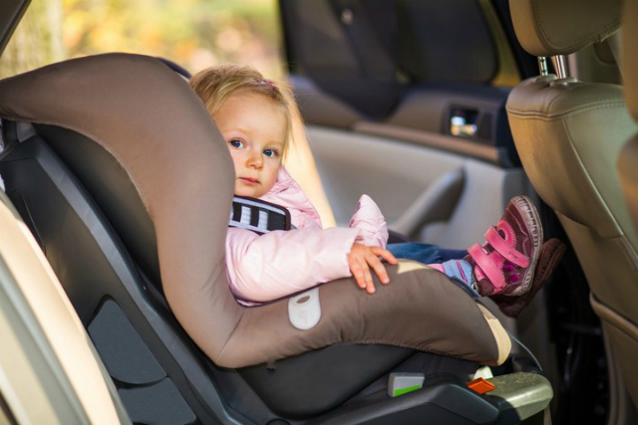](http://www.hoiniki.by/wp-content/uploads/2017/11/family-3.jpg)**

**Безопасная перевозка детей в автомобиле**

*Дети-пассажиры автомобилей – это ещё одна группа участников дорожного-движения, страдающая от дорожно-транспортного травматизма.*

В автомобиле ребёнок может сидеть во взрослом кресле, только если его рост превышает 140 см, а вес не меньше 32 кг. Если малыш уже слишком большой для переносного детского кресла, но ещё не дорос до взрослого, нужно использовать бустер (автокресло без спинки).  
Детские автокресла для детей младше 2 лет следует устанавливать против движения машины. Перед тем как заводить авто, попробуйте «защипнуть» ремень, и, если складка образовалась — затяните его потуже. Само автокресло не должно сдвигаться больше чем на 2–3 см.  
Если же ребёнок пользуется взрослым сиденьем, он должен пристёгиваться штатными ремнями безопасности. Верхняя часть ремня должна проходить по груди и плечу ребёнка, а не пересекать его шею, а нижняя часть должна лежать на бёдрах, а не пересекать его живот.  
Держите горячую пищу, массивные предметы, всё, что может начать двигаться по салону при торможении, подальше от ребёнка.

**Открытые источники воды**

Открытая вода (даже в обычной бочке или ведре) на приусадебном участке должна отсутствовать или быть надёжно ограждена, потому что ребёнок может в неё упасть и захлебнуться. Открытые источники воды нуждаются в постоянном контролем взрослых.  
Более половины родителей убеждены в том, что, если ребёнок обучался плаванию, он не нуждается в присмотре, когда находится у воды. На самом деле 47 % утонувших детей в возрасте от 10 до 17 лет обладали навыками плавания.  
Трагедии у воды, как правило, происходят беззвучно и в течение короткого времени (не более чем 1 минуты). Поэтому, наблюдая за ребёнком, не отвлекайтесь на чтение книг, разговоры по телефону и другие дела.

**Профилактика травматизма и несчастных случаев у детей возрастной группы 10-14 лет**

Возросшая независимость, которой обладают подростки, вкупе с недостатком уверенности и склонностью попадать под влияние сверстников, могут приводить к принятию решений, которые подвергают детей младшего подросткового возраста более высокому риску травматизма. Более того, на многих детей этого возраста возлагается взрослая ответственность, при том, что в соответствии с уровнем своего психофизического развития они ещё не способны избегать риска или не подвергать риску других. Не оставляйте детей в «няньках» с младшими детьми!

Необходимо обучение безопасности жизнедеятельности. Поскольку такие подростки характеризуются возрастающей независимостью и испытывают необходимость принимать ответственные решения, они должны иметь представление о потенциальных рисках и способах защитить себя и других от травм.

Второй важный компонент профилактики травматизма применительно к этой возрастной группе – эти предоставление средств индивидуальной защиты, таких как шлемы и автомобильные удерживающие устройства, включая активное участие родителей в обучении тому, как следует использовать такие средства.

Наконец, важно создание условий для того, чтобы такие дети могли безопасно играть, а также безопасно перемещаться между домом, школой и другими центрами активности в рамках своих населенных пунктов.

**Травмы у детей 10-14 лет:**

дорожно-транспортный травматизм;  
утопление;  
ожоги;  
падения;  
отравления.

**Профилактика травматизма и несчастных случаев в возрастной группе 15-19 лет**

В 15-19 лет риски травматизма связаны с почти взрослым уровнем ответственности и способностью принимать самостоятельные решения. Как всегда, опасность, исходящая со стороны окружающей действительности, предопределяет риск травматизма, но в значительно большей степени рискованное поведение и потенциал травматизма предопределяются независимостью подростков этого возраста в сочетании с присущей им склонностью попадать под влияние сверстников.

Поскольку такие подростки существенно чаще пользуются автодорогами, дорожно-транспортный травматизм становится самой распространенным из видов травматизма. Отмечается рост числа дорожно-транспортных происшествий с участием неопытных или молодых водителей.

Утопление – это еще один механизм травматизации, распространенный среди подростков в возрасте 15-19 лет. Возросшая независимость подростков, их склонность к рискованному поведению, в частности связанному с приемом алкоголя или иных веществ наркотического характера, и гораздо больший доступ к водоемам во время работы или игры.

Ожоги, падения и отравление также являются распространенными моделями травматизма в этом возрасте, причем отравление в старшем подростковом возрасте часто связано со злоупотреблением алкоголем или употреблением наркотиков. Будьте внимательны, умейте слушать детей и любите их. «Недолюбленные» дети, как правило, чаще попадают в беду!

**Учреждение здравоохранения**

**«Гомельская центральная городская**

**детская клиническая поликлиника».**